Título
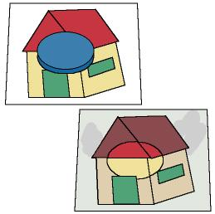

¡Qué horror, qué contaminación!

Fomentamos

- Precaución

Valoración de los ambientes limpios

Desarrollo de la actividad

El profesor comenta con los niños:

El humo de los coches, las chimeneas de las fábricas y de las casas, el polvo de la tierra, … todo esto se denomina con una palabra un poco rara.
¿Sabéis cual es?
Es: CONTAMINACIÓN, la contaminación ensucia nuestras casas, el aire que respiramos y hasta nuestra cara y nuestra ropa.
Vamos a hacer un experimento para ver qué hace la contaminación.

Cada niño cogerá un trozo de cartulina y realizará en ella un dibujo o escribirá su nombre si puede, para después saber cuál es su cartulina. Poner en cada cartulina una tapadera o tapones de botellas.

Colocar la cartulina con las tapaderas al aire libre, aunque protegidas de la lluvia y el sol. Dejarlo durante unos días en el lugar escogido (el número de días dependerá del grado de contaminación que exista en la ciudad en la que se encuentra).

El profesor indicará a los niños cuando deben ir a por sus muestras del experimento.

Cuando los niños recojan las muestras, levantarán las tapaderas de las cartulinas y observarán que ha pasado.

La parte de la cartulina que estaba protegida por las tapaderas está limpia y el resto de la cartulina sucia.

